- Оборудованные учебные кабинеты:
Для обучения персонала предприятия используются классы теоретического обучения, компьютерный класс. Все классы оснащены компьютерной и мультимедийной техникой, позволяющей проводить обучение в дистанционном формате.

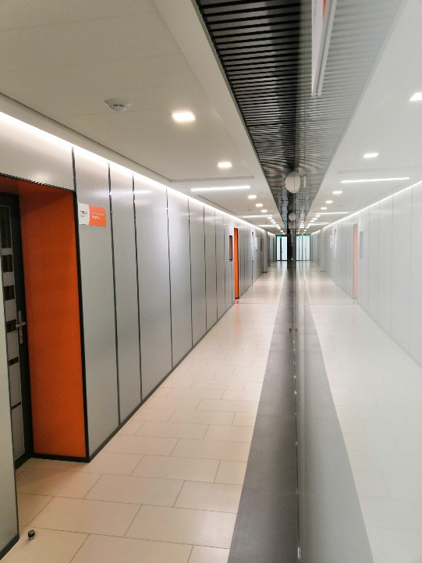
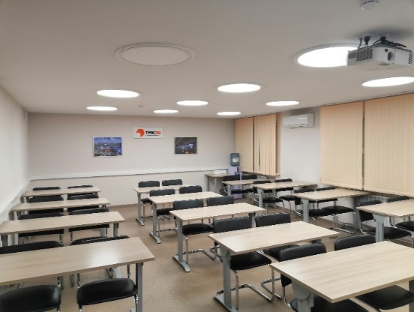

- Объекты для проведения практических занятий: занятия для отработки практических навыков проводятся на рабочих местах обучающихся

- Библиотека:
С целью обеспечения образовательного процесса в АО «СинТЗ» действует научно-техническая библиотека
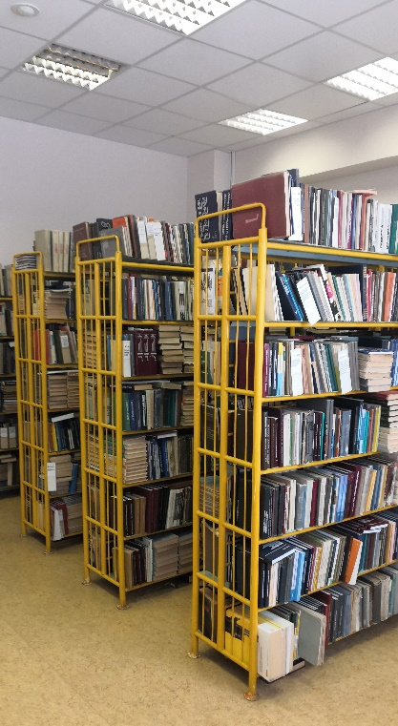 | 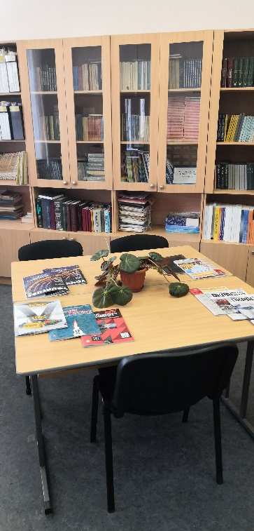 | 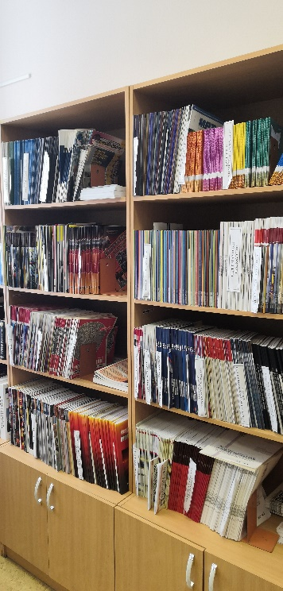

- Спортивные объекты:
Для обучения не требуются
- Средства обучения и воспитания:
Наряду с учебно-методической литературой имеются учебные фильмы, а также электронные учебники
- Условия питания обучающихся:
Питание обучающихся в отделе организации обучения АО «Синарский трубный завод» организуется в столовых предприятия на основе договора на оказание услуг по организации питания между АО СинТЗ и осуществляет ООО «Общественное питание».
Основными задачами при организации питания обучающихся являются:
- обеспечение обучающихся питанием, соответствующим принципам рационального и сбалансированного питания;
- гарантированное качество и безопасность питания и пищевых продуктов, используемых в питании;
- пропаганда принципов здорового и полноценного питания.
Питание обучающихся осуществляется с соблюдением всех санитарно– эпидемиологических требований к организации питания.
Выполняются требования к организации питьевого режима.
В столовых предприятия предусмотрены:
- производственные помещения для хранения, приготовления пищи, полностью оснащенные необходимым оборудованием (торгово-технологическим, холодильным, весоизмерительным) и инвентарем;
- помещения (обеденные залы) для приема пищи, снабженные соответствующей мебелью.
Разработан и утвержден режим работы столовых.
Питание обучающихся организуется за счет собственных средств обучающихся.
Столовые АО «СинТЗ» осуществляют производственную деятельность в полном объеме 5 дней в неделю - с понедельника по пятницу.
В расписании занятий предусмотрен обеденный перерыв, продолжительностью не менее 45 минут, для приема пищи и отдыха.

- Условия охраны здоровья обучающихся:
Организация медицинского обслуживания в отделе организации обучения АО «Синарский трубный завод» осуществляется на договорной основе с ООО «Клиника ЛМС» г. Каменск-Уральский.
Основной целью медицинского обслуживания является повышение уровня здоровья и снижение заболеваемости среди обучающихся в ООО.
Основными задачами организации медицинского обслуживания обучающихся являются:
- текущий контроль состояния здоровья обучающихся;
- оказание первичной медицинской помощи;
- соблюдение государственных санитарно-эпидемиологических правил и нормативов;
- расследование и учет несчастных случаев с обучающимися и сотрудниками во время пребывания в ООО;
- оказание медицинской помощи обучающимся в ООО по экстренным и неотложным показаниям;
- контроль полноты комплектации аптечек первой медицинской помощи в Отделе организации обучения.
Начальник отдела организации обучения оперативно получает информацию обо всех обнаруженных нарушениях санэпидблагополучия и ситуациях, создающих угрозу жизни и здоровью обучающихся.
- Доступ к информационным системам и информационно-телекоммуникационным сетям
Для сопровождения образовательного процесса в Отделе организации обучения используются ПЭВМ, мультимедийные проекторы, интерактивные доски, телевизоры, копировально-множительная техника, система аудио и видео связи, гарнитуры (наушники и микрофон), веб-камеры.
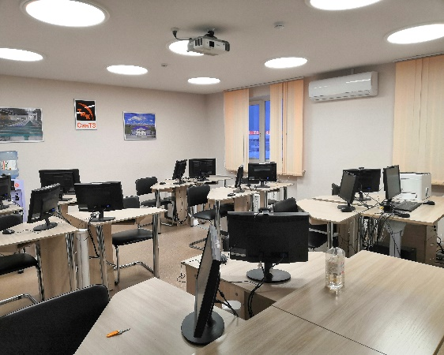
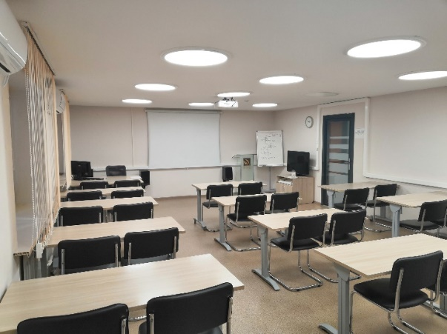
Занятия проводятся в полностью подготовленных аудиториях, в том числе и компьютерных классах, оснащенных необходимым программным обеспечением. Наличие подключения к сети Интернет даёт возможность обучающимся оперативно получать необходимую информацию, а также иметь доступ к современной, профессиональной литературе, справочной информации, поисковым системам и библиотечным фондам.
- Электронные образовательные ресурсы, к которым обеспечивается доступ обучающихся:
Сторонние электронные образовательные и информационные ресурсы
Официальный сайт Министерства науки и высшего образования Российской Федерации | https://minobrnauki.gov.ru/
Официальный сайт Министерства просвещения Российской Федерации | https://edu.gov.ru/
Официальный сайт Министерства образования и молодежной политики Свердловской области | https://minobraz.egov66.ru/
Федеральный портал "Российское образование" | http://www.edu.ru
Бесплатная электронная библиотека онлайн "Единое окно к образовательным ресурсам" | http://window.edu.ru
Единая коллекция цифровых образовательных ресурсов | http://school-collection.edu.ru/
Федеральный центр информационно-образовательных ресурсов | http://fcior.edu.ru
Электронно-библиотечная система "Znanium" | http://znanium.com

